HCI HW #2

2014210037 오지석

1.

Picasa 3가 제공하는 기능은 크게 사진의 정리와 간단한 수정이 있다. 이 외에 콜라주나 선물용 CD 만들기, 포스터 만들기, 사진 슬라이드 쇼와 같은 기능들이 있다. 사진의 정리와 보기 및 수정 기능을 수행할 때 Picasa 3는 큰 틀에서 인터페이스의 일관성을 유지한다. Picasa 3의 기본 화면은 크게 상단, 좌측, 메인, 하단 파트로 나눌 수 있다. 여기에 우측 패널이 가변적으로 표시하고 숨길 수 있게 되어있다. 이 중 하단 파트와 우측 패널은 새로운 창이 뜨는 경우를 제외한 모든 동작을 할 때 변하지 않는다. 하단은 현재 선택된 폴더 혹은 파일에 대한 간단한 정보와 회전 및 보관 기능, 공유기능, 사진 확대 슬라이더, 개별 사진 확대용 돋보기, 우측 패널 제어판으로 구성되어 있다. 여기서 우측 패널 제어판으로 우측 패널에 표시될 정보를 선택할 수 있다. 좌측과 상단, 메인 파트는 사진 및 앨범을 정리할 때와 보기 및 수정을 할 때 서로 다른 인터페이스를 갖지만 구획이 변하지는 않는다. 따라서 이 두 기능에 대해서 Picasa 3는 일관성을 유지한다. 그러나 콜라주 만들기를 할 경우 다른 기능을 수행할 때 단순히 인터페이스가 바뀌는 것에 비해 상단 메뉴 위에 갑자기 탭이 생긴다. 이는 레이아웃을 변경시키는 것뿐 아니라 버튼의 텍스트의 일관성도 해친다. 보기 및 수정을 할 때 다시 기본 화면으로 돌아가고자 할 때 눌러야 하는 버튼은 라이브러리로 돌아가기인데 콜라주 화면에서는 탭에서 x버튼을 눌러 닫거나 닫기 버튼을 눌러야 하기 때문이다. 그리고 새 창이 뜨는 기능들을 살펴보면 대다수의 기능들이 윈도우 기본 인터페이스를 사용하고 있는 반면 폴더 추가 기능만이 Picasa 3에서 제공하는 오리지널 인터페이스를 사용한다. 여기까지가 Picasa 3가 일관성을 유지하지 못하는 부분이다.

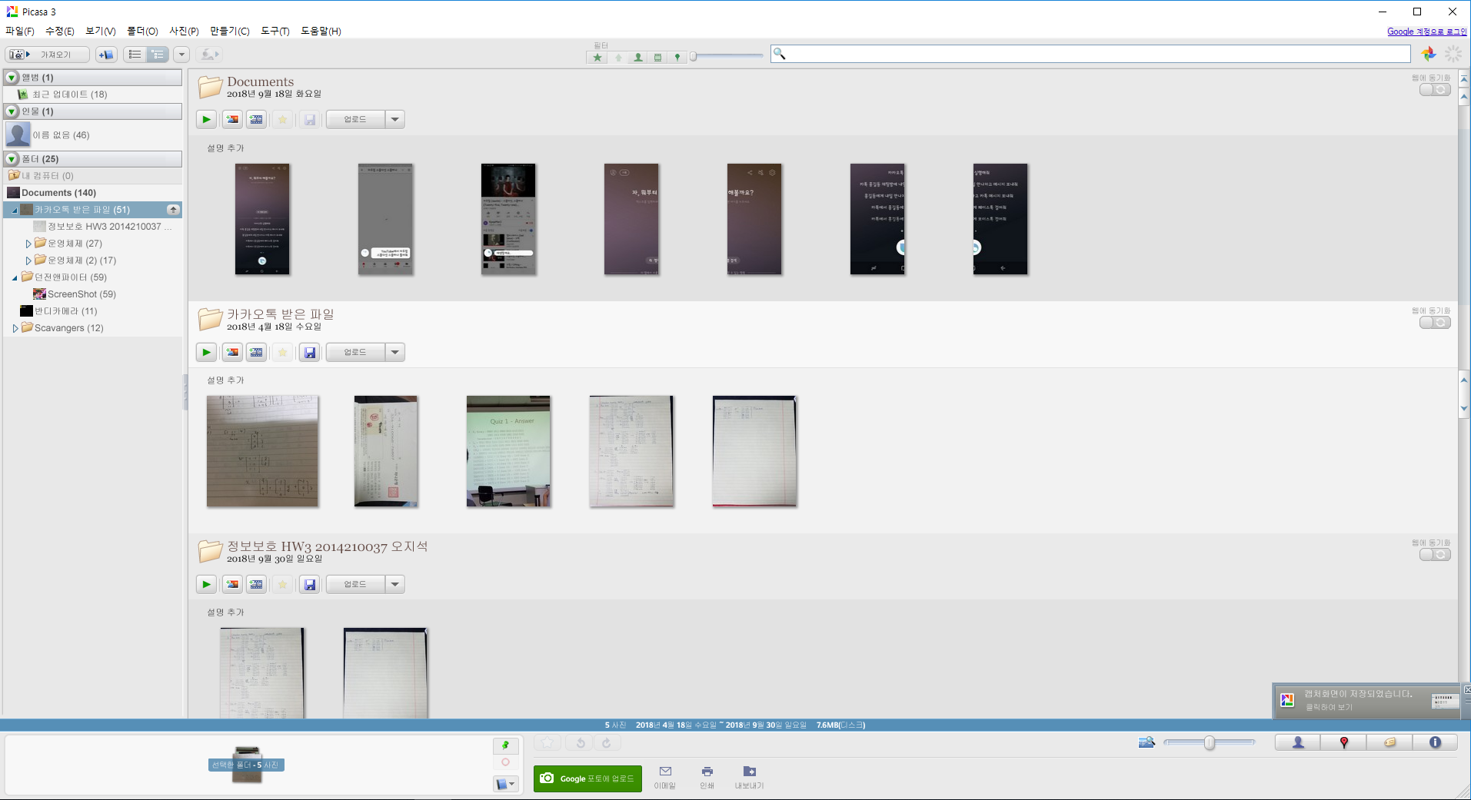

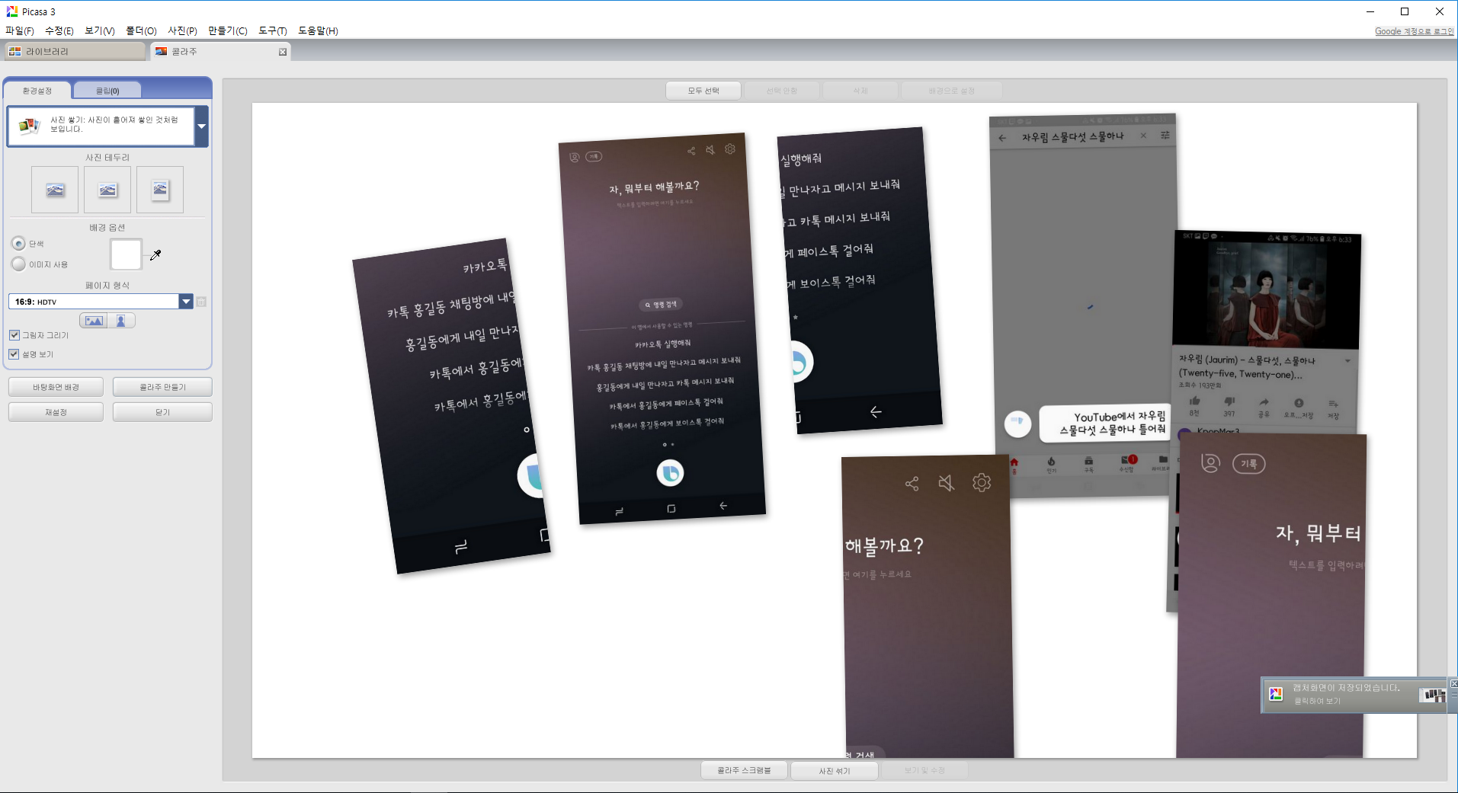

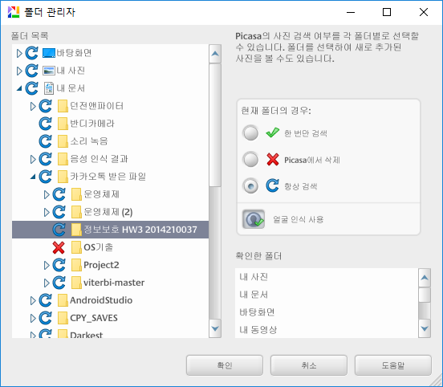 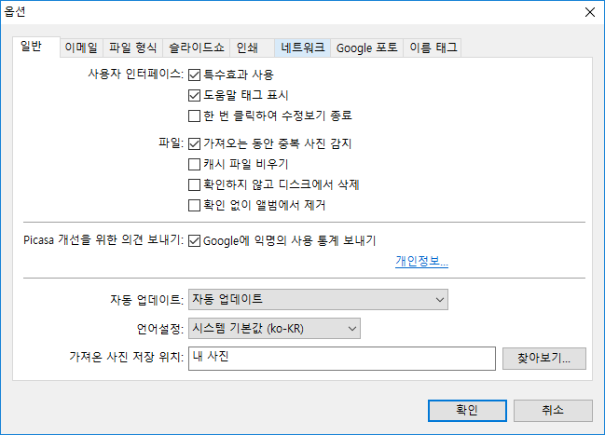

Picasa 3는 universal usability 측면에서 완벽하다고는 볼 수 없다. 기본적으로 데스크탑 프로그램이기 때문에 키보드와 마우스 사용을 전제로 두고 있다. 그 점을 제외하면 윈도우 프로그램을 사용해봤다면 Picasa 3를 처음 사용해보는 사용자더라도 쉽게 사용할 수 있을 정도로 직관적인 인터페이스를 갖고 있다. 다만 다른 대부분의 프로그램과 특징적으로 다른 점은 오른쪽 스크롤 바이다. 스크롤 바가 현재 위치를 알려주는 것이 아니라 위로 올리면 스크롤이 위로 올라가고 밑으로 내리면 내려가는 구조이다. 그리고 그 위에 가장 위로 버튼이 있고 밑에는 가장 밑으로 버튼이 있다. 이는 한번 써보면 이해가 가지만 써보기 전에는 바로 이해하기 힘들 수 있다.

Picasa 3의 에러 방지를 살펴보면 우선 실행할 수 없는 동작에 대한 gray out을 제공하고 있다. 또한 사진의 수정이나 이동 등 대부분의 기능에 대해 실행취소 기능 역시 지원한다. 타이핑을 통해 사진을 검색할 때 자동완성도 지원하고 있으니 에러 방지는 잘 이뤄지고 있다고 할 수 있다.

Accessibility에 대한 가이드라인에 따라 Picasa 3를 살펴보면 우선 대부분의 Non-text에 대해 텍스트를 제공하고 있다. 글자가 쓰여져 있지 않은 버튼에 마우스를 올려 놓으면 주변에 작은 글씨로 버튼에 대한 설명이 나온다. 하지만 상단 바에 있는 구글 포토와 연결하는 버튼은 마우스를 올려놓아도 설명이 나오지 않는다. 그 다음으로 키보드로 모든 기능을 사용할 수는 없다 단축키가 지정되어 있지 않은 기능들이 많고 사진에 대한 수정을 하는 경우 슬라이더를 통해 강도를 조절하는 경우가 많기 때문이다. 하지만 대부분의 버튼 들은 직관적으로 구성되어 있고 상기했던 우측 스크롤 바를 제외하면 어떻게 작동할 지 충분히 예상 가능하고 예측한대로 작동한다.

2.

Picasa 3의 Picture organizing이 특정 주제에 따라 사진을 정리하는 것이라고 했을 때 다음과 같은 decision tree를 그릴 수 있다.

주제가 인물인가?

얼굴에 따른

그룹 기능 사용

특정 태그로

주제에 맞는 사진을

선별할 수 있는가?

좌측 메뉴에서

특정 인물 선택

상단 검색 바에서

인물 이름 검색

No

Yes

상단 검색 바에서

태그를 기준으로 검색

직접 사진을 보며

주제에 맞게 정리

Yes

No

3.

‘양산 태그가 있는 사진들로 양산이라는 이름의 앨범 만들기’ 라는 작업에 GOMS 방법론을 적용하면 우선 Operation sequence는 다음과 같다.

1. 상단 검색 바로 마우스 이동 P

2. 손 키보드로 옮기기 H

3. ‘양산’ 타이핑 T(6)

4. 단축키 ctrl + a 누르기 T(2)

5. 손 마우스로 옮기기 H

6. 사진 쪽으로 마우스 이동 P

7. 마우스 우 클릭 BB

8. 마우스 앨범에 추가로 이동 P

9. 마우스 새 앨범으로 이동 P

10. 마우스 클릭 BB

11. 마우스 이름 입력 칸으로 이동 P

12. 마우스 클릭 BB

13. 키보드로 손 옮기기 H

14. ‘양산’ 타이핑 T(6)

15. 마우스로 손 옮기기 H

16. 마우스 ‘확인’ 버튼으로 이동 P

17. 마우스 클릭 BB

Total time = 6P + 8B + T(14) + 2K + 4H = 6 \* 1.1 + 4 \* 0.1 + 14 \* 0.28 + 4 \* 0.8 = 14.12

실제로 측정해본 결과 12.56 초가 걸렸고 GOMS 방법론과 거의 비슷한 수치임을 알 수 있다.

4.

갤럭시 노트 9 펜을 사용해 파워포인트에서 슬라이드를 넘기는 상황을 가정했을 때 펜에 장착된 버튼을 누르면 신호가 발생한다. 이 신호는 Bluetooth low energy를 통해 노트 9 기기에 송신된다. 전달된 신호를 노트 9 디바이스가 수신하면 Pen API로 보낸다. 이 Pen API에서 해당 신호에 대한 event listener가 동작하고 3rd Party APP인 powerpoint에 대한 동작으로 이어진다.



Bluetooth

low energy

Note 9

Android

Pen API

3rd Party App